**Обобщенные табличные запросы**

1. Посчитать среднюю зарплату работников, работающих на должности с наибольшим разбросом между минимальным и максимальным порогом зарплаты (min_salary, max_salary). Если таких должностей несколько, то посчитать среднюю зарплату для каждой из них.    
   **Вывести**: код должности, средняя зарплата.   
   **Сортировать**: код должности.

**Ответ:**

with max_diff as (select job_id, (max_salary - min_salary) as diff

from jobs where (max_salary - min_salary) = (select max(max_salary - min_salary) from jobs))

select j.job_id, avg(e.salary) as avg_salary

from employees e

join max_diff j using(job_id)

group by j.job_id

order by j.job_id;



https://www.db-fiddle.com/f/9JdN9c9fBJ8xD8SFVk6q4W/37

1. Отобразить список всех работников, которые работают в двух странах с наименьшим суммарным заработком сотрудников    
   **Вывести**: код сотрудника.   
   **Сортировать**: код сотрудника.

**Ответ:**

with country_salaries as (select c.country_id, sum(e.salary) as total_salary from employees e

join departments d using(department_id)

join locations l using(location_id)

join countries c using(country_id)

group by c.country_id

order by total_salary

limit 2)

select distinct e.employee_id

from employees e

join departments d using(department_id)

join locations l using(location_id)

join countries c using(country_id)

where c.country_id in (select country_id from country_salaries)

order by e.employee_id

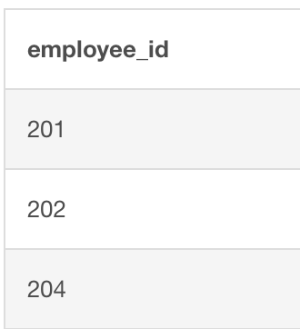

https://www.db-fiddle.com/f/9JdN9c9fBJ8xD8SFVk6q4W/34

1. Разбить все зарплаты на 4 уровня: 0-5000, >5000-10000, >10000 - 15000, >15001-1000000. Для каждого определить: количество работников, суммарную зарплату, среднюю зарплату, количество различных должностей у сотрудников в группе.    
   **Вывести**: номер группы, количество работников, суммарная зарплата, средняя зарплата, количество различных должностей;   
   **Сортировать**: номер группы

**Ответ:**

select case

when e.salary between 0 and 5000 then 1

when e.salary between 5001 and 10000 then 2

when e.salary between 10001 and 15000 then 3

when e.salary > 15000 then 4

end as group_num,

count(e.employee_id) as count_employees,

coalesce(sum(e.salary), 0) as total_salary,

coalesce(avg(e.salary), 0) as avg_salary,

count(distinct e.job_id) as distinct_jobs

from employees e

group by

case

when e.salary between 0 and 5000 then 1

when e.salary between 5001 and 10000 then 2

when e.salary between 10001 and 15000 then 3

when e.salary > 15000 then 4

end

order by group_num

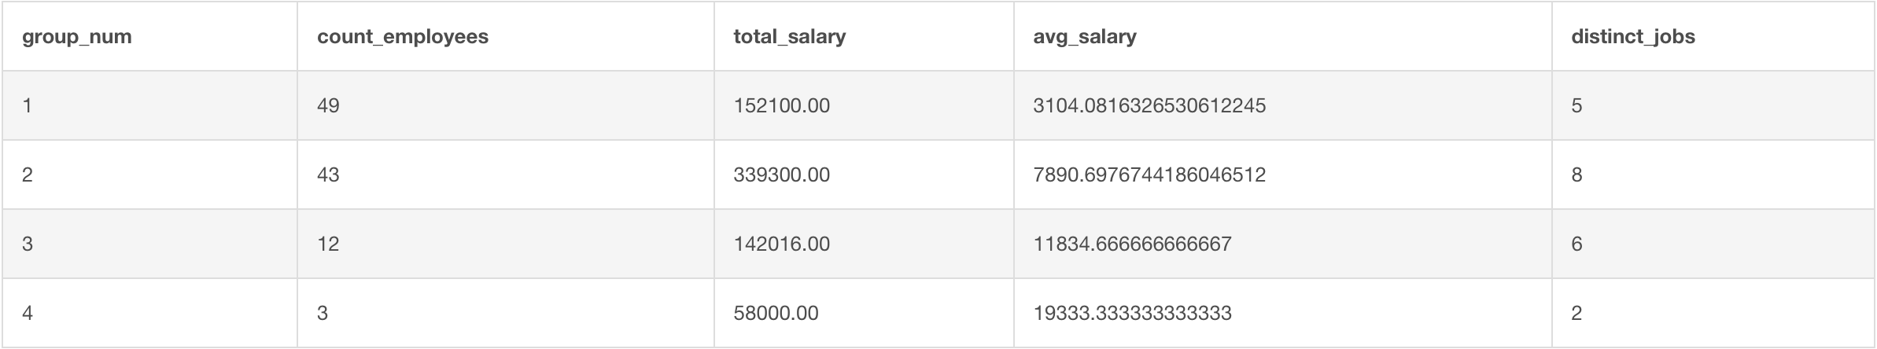

https://www.db-fiddle.com/f/9JdN9c9fBJ8xD8SFVk6q4W/35

1. Посчитать среднюю зарплату работников, работающих на должности с наименьшим разбросом между минимальным и максимальным порогом зарплаты (min_salary, max_salary). Если таких должностей несколько, то посчитать среднюю зарплату для каждой из них.    
   **Вывести**: код должности, средняя зарплата работников по данной должности;  
   **Сортировка**: код должности

**Ответ:**

with min_diff as (select job_id, (max_salary - min_salary) as diff

from jobs where (max_salary - min_salary) = (select min(max_salary - min_salary) from jobs))

select j.job_id, avg(e.salary) as avg_salary

from employees e

join min_diff j using(job_id)

group by j.job_id

order by j.job_id;



https://www.db-fiddle.com/f/9JdN9c9fBJ8xD8SFVk6q4W/36

1. Среди однофамильцев выбрать работника с зарплатой выше средней по его отделу. Если у человека нет однофамильцев, в результат его не выводить    
   **Вывести**: фамилия, код работника, зарплата.  
   **Сортировка**: фамилия, код работника

**Ответ:**

with same_lastname as (select last_name from employees group by last_name having count(*) > 1),

average_salary as (select department_id, avg(salary) as avg_salary from employees group by department_id)

select e.last_name, e.employee_id, e.salary

from employees e

join same_lastname sl using(last_name)

join average_salary avgs using(department_id)

where e.salary > avgs.avg_salary

order by e.last_name, e.employee_id;

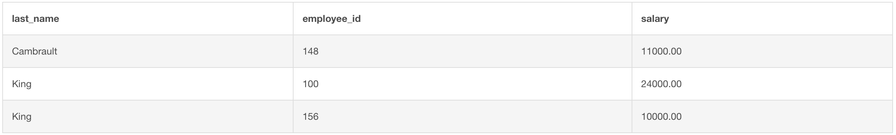

https://www.db-fiddle.com/f/9JdN9c9fBJ8xD8SFVk6q4W/38

1. Среди первых трех самых высокооплачиваемых сотрудников отобрать того, у которого больше всего подчиненных    
   **Вывести**: код работника.  
   **Сортировка**: код работника

**Ответ:**

with top3_salary as (select employee_id, salary, row_number() over (order by salary desc) as rn

from employees

where salary is not null),

sub_count as (select manager_id, count(*) as sub_cnt

from employees

where manager_id is not null

group by manager_id)

select t.employee_id

from top3_salary t

left join sub_count s on t.employee_id = s.manager_id

where t.rn <= 3

order by coalesce(s.sub_cnt, 0) desc, t.employee_id

limit 1

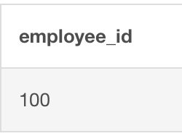

https://www.db-fiddle.com/f/9JdN9c9fBJ8xD8SFVk6q4W/39

1. Среди первых трех лидирующих по количеству подчиненных менеджеров выбрать менеджера с наименьшим стажем.    
   **Вывести**: код работника.  
   **Сортировка**: код работника.

**Ответ:**

with manager_sub as (select m.employee_id, m.hire_date, count(e.employee_id) as sub_count from employees m

left join employees e on m.employee_id = e.manager_id

group by m.employee_id, m.hire_date

having count(e.employee_id) > 0),

ranked_managers as (select employee_id, hire_date, sub_count, dense_rank() over (order by sub_count desc) as rank_by_subs

from manager_sub)

select employee_id

from ranked_managers

where rank_by_subs <= 3

order by hire_date desc, employee_id

limit 1

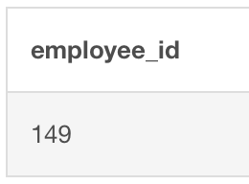  
https://www.db-fiddle.com/f/9JdN9c9fBJ8xD8SFVk6q4W/40

1. Среди работников, у которых разница зарплаты с их менеджером менее 5000 выбрать того, который был трудоустроен раньше остальных    
   **Вывести**: фамилия сотрудника, имя

**Ответ:**

select e.last_name, e.first_name

from employees e

join employees m on e.manager_id = m.employee_id

where abs(e.salary - m.salary) < 5000

order by e.hire_date, e.employee_id

limit 1



https://www.db-fiddle.com/f/9JdN9c9fBJ8xD8SFVk6q4W/41

1. Из страны, в которой проживает сотрудник с наибольшим стажем (если таких несколько, то рассмотреть страну для каждого из них), выбрать работника, с наибольшей зарплатой его подчиненных.    
   **Вывести**: ИД работника;   
   **Сортировка**: ИД работника

**Ответ:**

with max_tenure as (select e.employee_id, l.country_id, e.hire_date,

row_number() over (order by e.hire_date) as rn

from employees e

join departments d on e.department_id = d.department_id

join locations l using(location_id)),

max_tenure_country as (select country_id from max_tenure where rn = 1),

sub_salary as (select m.employee_id, coalesce(sum(e.salary), 0) as total_sub_salary from employees m

left join employees e on m.employee_id = e.manager_id

join departments d on m.department_id = d.department_id

join locations l using(location_id)

join max_tenure_country mc using(country_id)

group by m.employee_id)

select employee_id

from sub_salary

order by total_sub_salary desc, employee_id

limit 1

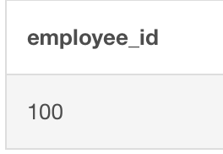

https://www.db-fiddle.com/f/9JdN9c9fBJ8xD8SFVk6q4W/42

1. Вывести названия всех отделов, в которых наименьшая зарплата выше средней зарплаты в Америке(region_name = "Americas")    
   **Вывести**: Название отдела  
   **Сортировка**: Название отдела

**Ответ:**

with america_avg_salary as (select avg(e.salary) as avg_salary

from employees e

join departments d using(department_id)

join locations l using(location_id)

join countries c using(country_id)

join regions r using(region_id)

where r.region_name = 'Americas'),

department_min_salary as (select d.department_name, min(e.salary) as min_salary from departments d

join employees e using(department_id)

group by d.department_id, d.department_name)

select dms.department_name

from department_min_salary dms

cross join america_avg_salary aas

where dms.min_salary > aas.avg_salary

order by dms.department_name

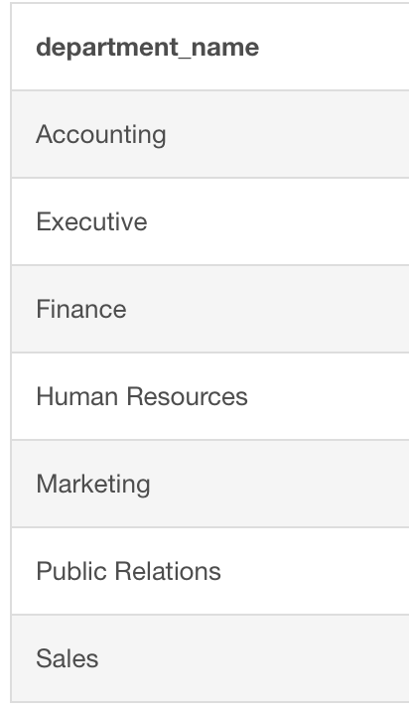

https://www.db-fiddle.com/f/9JdN9c9fBJ8xD8SFVk6q4W/43